Номер – tst59
Название - исследование проблемы связанной с композицией

Письмо с разработанным студентом БП и скриншотом в приложении.
Как-то студент смог вызвать баг, связанные с композицией.
Просьба попробовать как-то воспроизвести этот баг.

В данном БП нет ни форм, ни файлов валидации от подпроцесса.
Возможно редактор их удалил сам при непонятных обстоятельствах.
Можно Романа попросить найти механизм воспроизведения бага.

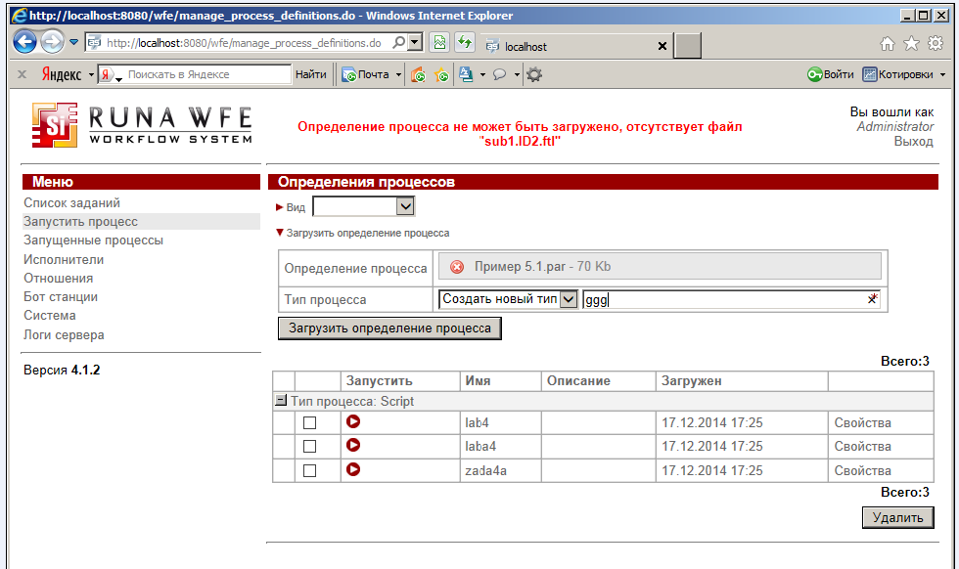

Данная проблема очень похожа на следующие ситуации:
https://sourceforge.net/p/runawfe/bugs/650/
- После импорта процесса с композицией в редактор, в элементе Подпроцесс не отображается используемая композиция, предлагается создать новую
https://sourceforge.net/p/runawfe/bugs/649/
- формы в композиции стали пустые, Resource '/методичка/Пример 5-1/sub1.ID3.ftl' does not exist

Эти проблемы были заправлены в 4.2, поэтому в полне возможно, что ситуация у студента именно та.

Проверяю воспроизведение на версии редактора 4.1.1, для поиска закономерности воспроизведения
Импортирую в редактор процесс “Пример 5-1” с композицией (из тикета https://sourceforge.net/p/runawfe/bugs/650/ ), теперь не раскрывая подпроцессы данного процесса в дереве проектов, проверяю выбрана ли композиция
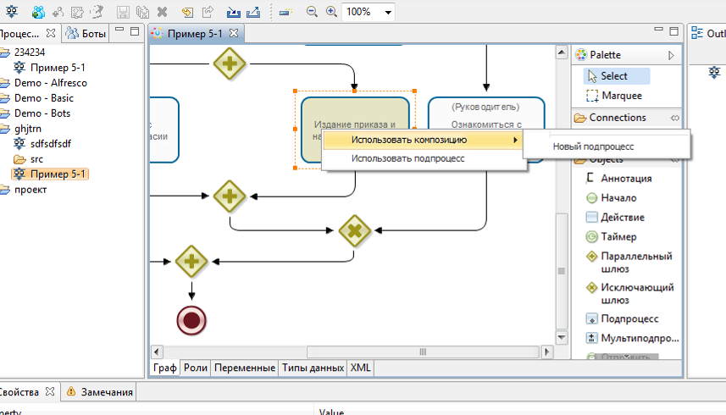
Композиция не выбрана
Теперь если пересохранить процесс, то в композиции потеряются формы:
Форма из композиции
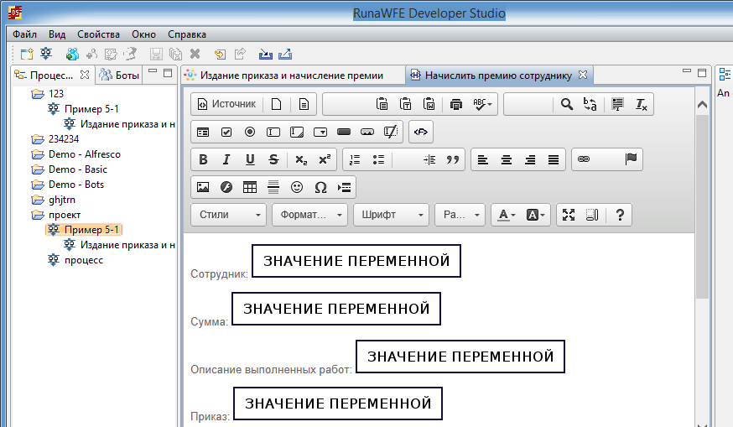

Эта же форма после приведенных манипуляций:
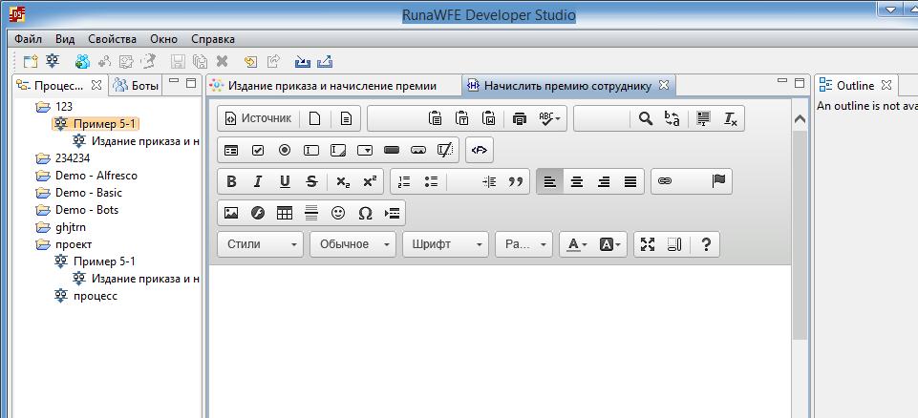

Она пустая, и при попытке сохранить ее возникает ошибка
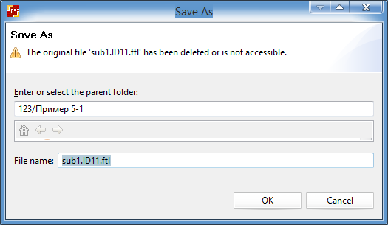
При загрузке на сервер, возникает ошибка как с процессом у студента

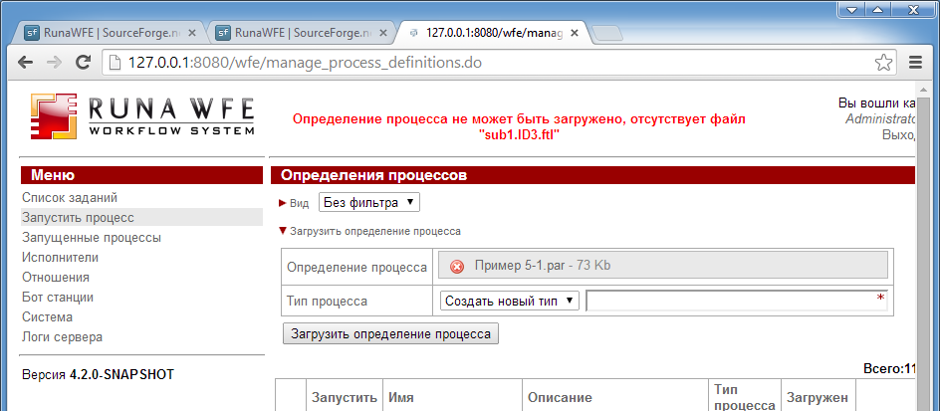

Т.е. формы композиции удалены

Но, если после импорта процесса с композицией, в дереве проектов, нажать на + возле процесса, и раскрыть таким образом входящие в него композиции, то даный баг с этой композицией уже не возникает

Далее пытаюсь воспроизвести проблему в редакторе из дистрибутива 4.1.2

Создаю новый проект, импортирую процесс “Пример 5-1”
Не раскрывая его подпроцессы, проверяю выбрана ли композиция:
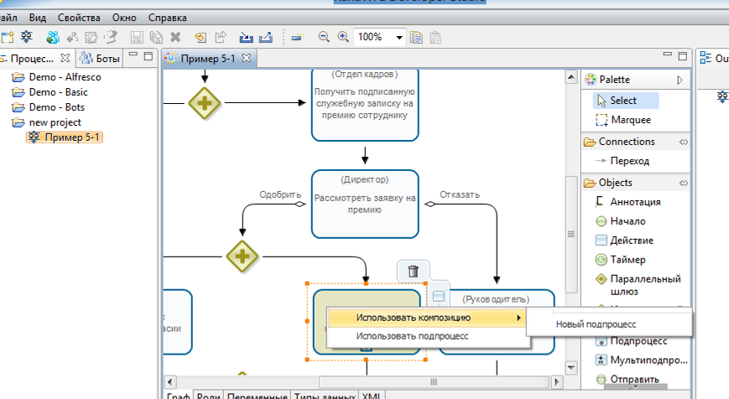

Не выбрана
Пересохраняю процесс, импортирую его на сервер
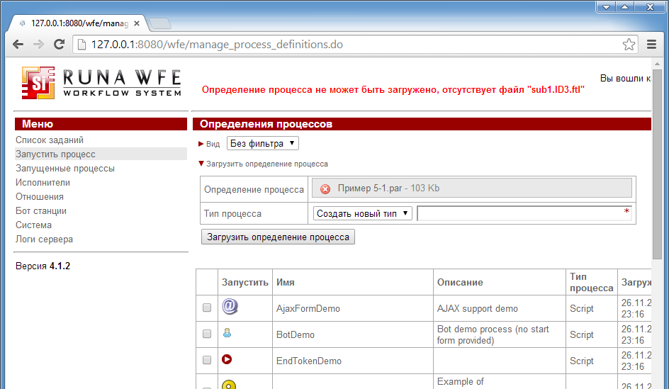

Проблема присутствует

Собираю редактор из trunk, проверяю воспроизведение данной проблемы (должна быть уже исправлена)

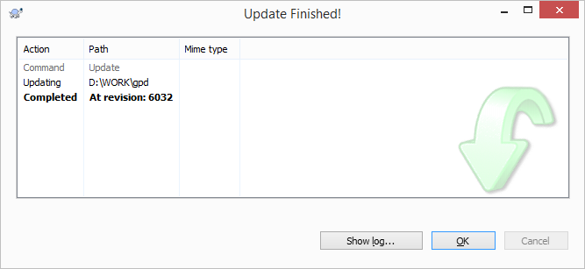
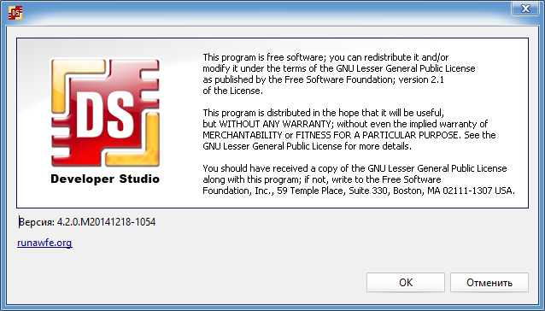

Новый проект, импорт процесса, не раскрываю подпроцессы
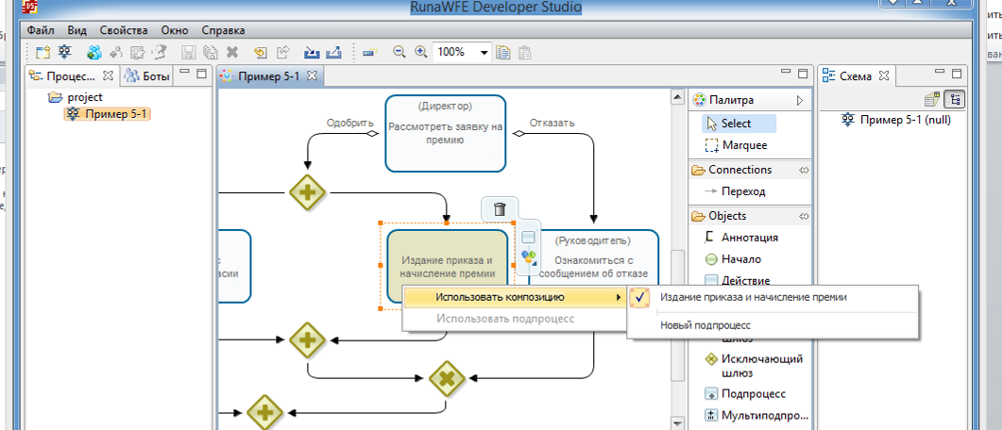
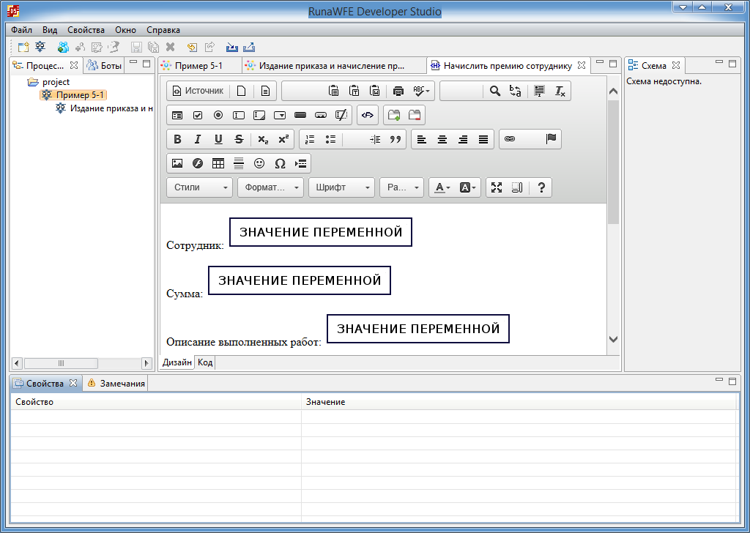
Композиция выбрана, формы не удаляются
Повторяю тест еще несколько раз, проверяю на новом процессе, проблема не возникает, т.е. действительно была исправлена в 4.2.0

